Arceuthobium spp.

- Descripción taxonómica
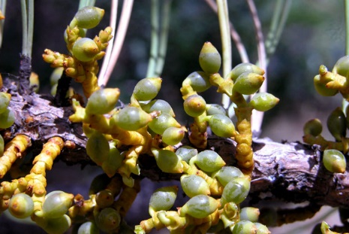
Reino: Plantae
Phylum: Magnoliophyta
Clase: Magnoliopsida.
Orden: Santalales.
Familia: Viscaceae
Género: Arceuthobium M. Bieb
Fuente: http://www.apsnet.org
(Clasificación según USDA )

- Nombre común
Muérdago enano; dwarf mistletoe (ingles); Zwergmisteln (Alemania).

- Sinonimias
Razoumofskya Hoffm. Hort. Mosq. 1808.
- Origen y distribución
El primer muérdago enano descrito fue, Arceuthobium oxycedri, fue originalmente incluido en la clasificacion de Viscum (Clusius 1576). Más tarde fue segregado de Viscum por Hoffman (1808) como RazoumoJskya. Arceuthobium se propuso por primera vez como un género por Marschall Von Bieberstein (1819), y se utilizó generalmente hasta principios de 1900. En el Congreso Botánico de Viena en 1905 conservó Arceuthobium sobre RazoumoJskya, Debido a que el Código Americano enfatizó la prioridad estricta, sin embargo, la mayoría de los botánicos en los Estados Unidos siguieron utilizando RazoumoJskya. Arceuthobium finalmente desplazó a RazoumoJskya como resultado del Congreso Botánico de Cambridge de 1930 y la revisión taxonómica de Gill (1935) de la especie en los Estados Unidos.( Hawksworth, 1996).
El género arceuthobium comprende unas 32 especies distribuidas en África central, Europa, Asia, América del Norte, (México, oeste de Estados Unidos y Oeste de Canadá). (Romero, 2006)
La amplia distribución geográfica de este parasito va desde Guatemala, en su extremo sur, hasta los estados de Utah, Wyoming, Nebraska en los Estados Unidos. La distribución se encuentra principalmente en el hemisferio norte. (Santiago, 2012)
Distribución mundial del muérdago enano, tomado de Hawksworth, 1996
- Estatus en México
El primer muérdago enano aparentemente colectado fue en el en el cofre de perote por Humboldt y Bonpland's en 1804. Esta especie fue designada como el tipo de Arceuthobium vaginatum descrita en 1806 por Willdenow . (Hawksworth, 1996).
En México se conocen 13 especies y 8 subespecies de muérdago enano, las cuales se distribuyen en varios estados de la república, se localizan en un rango altitudinal, de 1475 a 3990 msnm. (Romero, 2006)
En México abarca todos los bosques del clima templado frio, principalmente los estados de Jalisco, Michoacán, México, Hidalgo, Distrito Federal, Guerrero, Puebla, Tlaxcala Veracruz y Oaxaca. (Santiago, 2012)
- Hábitat y hospederos
En México el muérdago enano parasita por lo menos 31 especies dentro de las cuales se encentran pinus ayacahuite, P. rudis, P. engelmanii, P. cooperi, P. duranguensis, P. herrerai, P. arizonica, P. montezumae, y en ocaciones parasita a P. teocote, asi como Abies y Pseudotsuga mensiezii. Su hábitat es muy variable depende del hospedero (Anon, 2017, Romero, 2006)
- Descripción y Ciclo biológico
Deben su nombre al tamaño relativo corto, por lo general, son plantas pequeñas de menos de 30cm, aunque hay algunas que revasan los 100cm de altura. Tienen sus hojas reducidas, a pequeñas escamas y sus tallos muestran coloraciones que varian de verde a amrillo, café, rojo o negro; los tallos son quebradizos, con nudos gruesos,claramente definidos, lisos y brillantes. Las inflorescencias femeninas son opuestas, formadas por dos flores; las masculinas son trimeras. Los frutos son de colores y tienen un mecanismo unico, de dispersion explosiva de la semilla, son ovoides y la mayoria con un pedicelo, que a la madures del fruto, se curva para liberar la semilla. El habito de ramificacion mas comun es flavelado, pero tambien puede ser verticilado. (Cibrian et al. , 2007; Hawksworth, 1978)
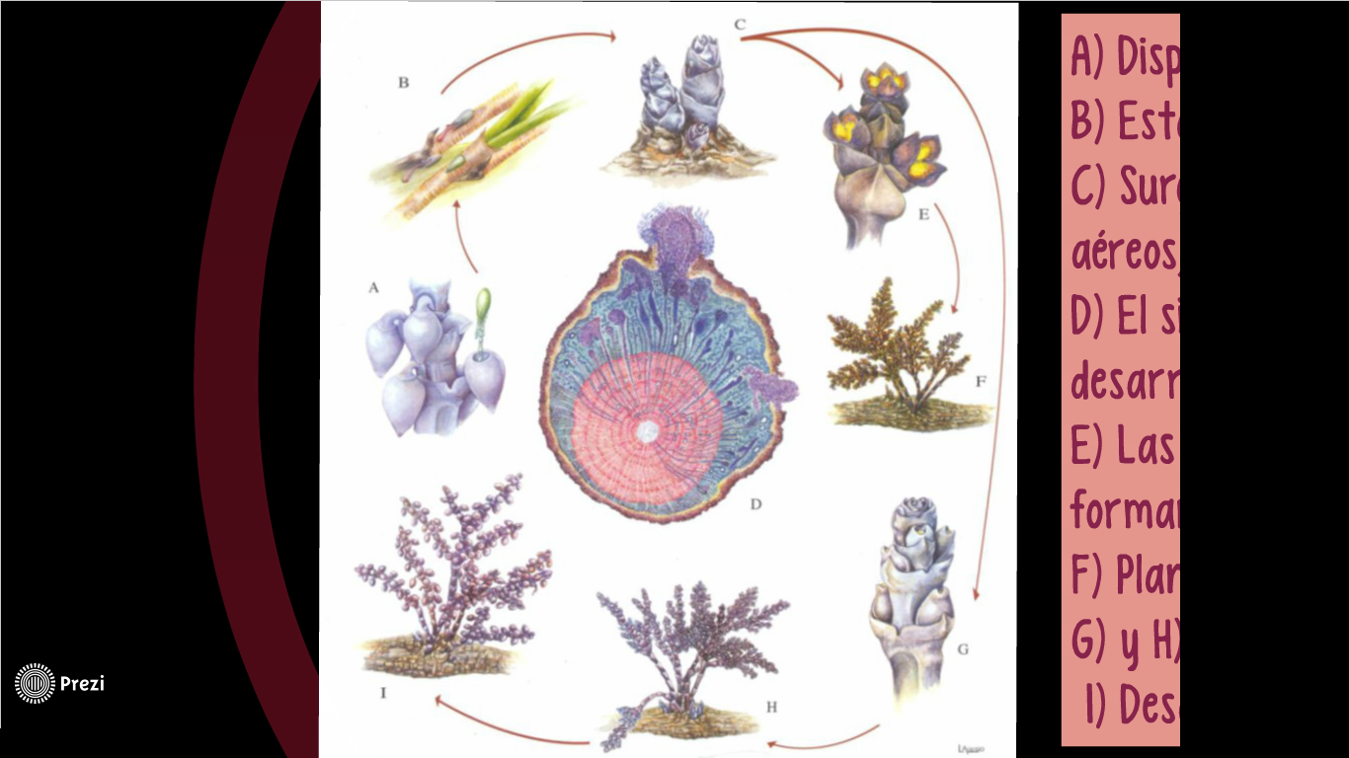
El ciclo del muérdago enano abarca dispersión, establecimiento, incubación y reproducción. ( Geils et al., 2002)
Tomado de cibrian et al, 2007
A) Dispersión de la semilla.
B) Establecimiento.
C) Surgimientos de los primeros brotes aéreos.
D) El sistema endófito se desarrolla a partir del cambium.
E) Las plantas masculinas forman sus primeras flores.
F) Planta masculina
G Y H) planta femenina
I) desarrollo de los frutos

La dispersión se inicia cuando una fruta madura expulsa su semilla en “vuelo balístico”. El establecimiento incluye el tiempo desde el alojamiento de la semilla en un sitio seguro hasta que la relación parasitaria se inicia aunque pasan varios años para que se incube, mientras tanto el sistema endófito empieza a desarrollarse bajo la corteza del anfitrión. La etapa reproductiva continúa, intermitente a la producción de brotes y flores aéreas, a la par de la expansión del sistema endofítico. La reproducción termina con la muerte de la planta de muérdago, que por lo general no se produce hasta que el anfitrión muere. Se sabe que varios factores físicos y biológicos afectan el desarrollo temporal y espacial de estos procesos en la población y ofrecen una oportunidad para el manejo e intervención del muérdago enano (Geils et al., 2002).
- Daños causados
Los daños que causa el muérdago enano a los árboles son los siguientes: a) hipertrofia del fuste y de las ramas en el punto infestado; b) atrofia y posterior rotura del fuste y de las ramas de las partes infestadas hacia la cúspide debido al peso del parásito, de manera que los puntos del sujeto parasitado fácilmente terminan en penachos de muérdagos; c) produce la deformación de las ramas de los árboles afectados al culminar el ataque; d) mata de modo rápido principalmente el arbolado joven, retarda grandemente el crecimiento tanto en altura como en diámetro de los árboles de mayor edad; e) interfiere seriamente en la vida normal del árbol, provocándole a la postre la muerte al adquirir frondosidad el parásito y por consiguiente aumentar sus necesidades de sostén y nutrientes; f)al iniciar la primavera, época de mayor crecimiento de los árboles, se retardan las funciones nulificando el desarrollo, altura y diámetro del sujeto, dándole a la postre una apariencia de achaparramiento; g) al debilitar grandemente a los árboles, éstos quedan predispuestos al ataque de insectos y microorganismos; h) en aquellos lugares donde se han aplicado cortas como medida de control sobre los árboles intensamente atacados por el muérdago enano, pero que se han dejado algunos sujetos con parasitismo incipiente, viene una propagación extraordinaria del muérdago enano como consecuencia del aclareo que sufrió la masa y la mayor cantidad de luz que reciben estas plantas; i) reduce considerablemente la producción de semillas fértiles de los sujetos atacados y en muchas ocasiones llega a nulificarla totalmente. (Ramírez-Dávila and Porcayo-Camargo, 2016)

- Distribución y alerta
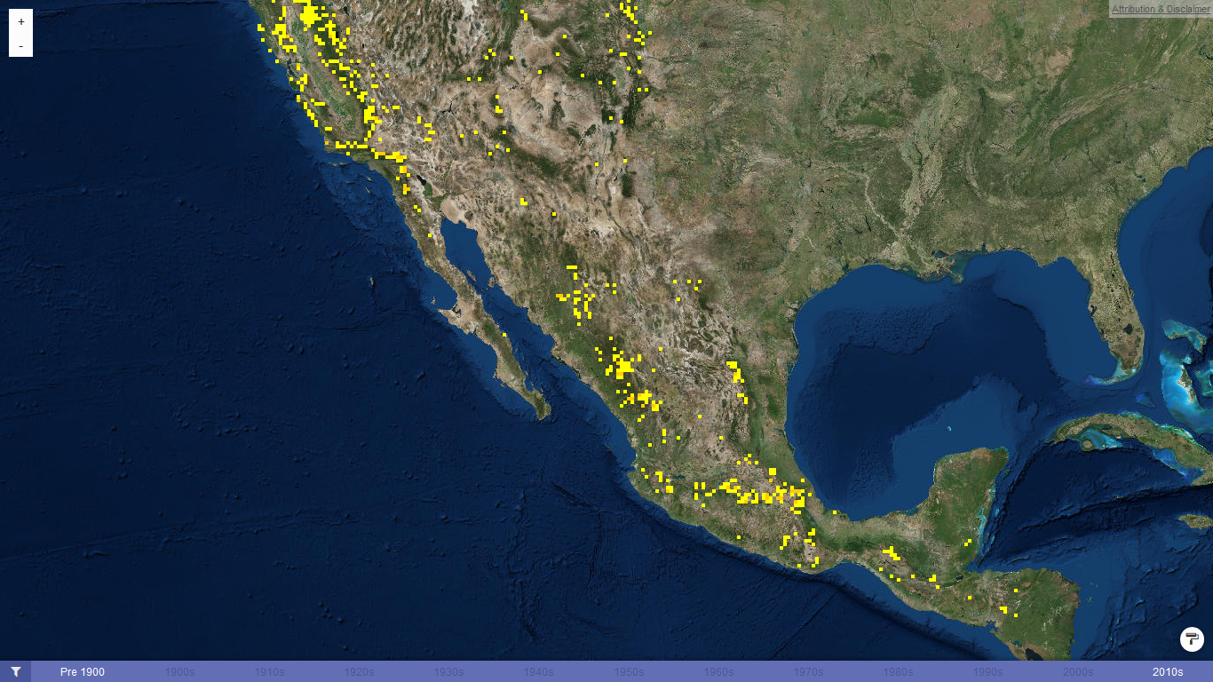
- Forma de dispersión
La mayoría de los muérdagos se dispersan principalmente por las aves, ya que se encontraron diferentes tipos de asociaciones del muérdago enano con las aves como: la dispersión larga de la semilla; el uso de brotes y frutos como alimento. (Hawksworth, 1996).
- Controles recomendados
Dentro de las estrategias de manejo esta la extracción de árboles cuando la infección comienza y sobre todo en el área s de regeneración; la poda de ramas infestadas dejando el 30% de la copa de los árboles, se recomienda hacer las podas durante las temporadas de otoño invierno.
Para realizar la evaluación de árboles infectados por muérdago enano (Arceuthobium spp.), mediante el sistema de evaluación de 6 clases (Hawksworth, 1977) que se describe a continuación:
Instrucciones:
1) Dividir la copa en tres tercios.
2) Evaluar la copa cada tercio por separado donde se dará una calificación de 0,1 y 2
3) Sumar los valores de clasificación de cada tercio para obtener su nivel de infección.
(0) Infección no visible
(1) Infección ligera (1/2 o menos de las ramas infectadas)
(2) Infección severa (más de ½ de las ramas infectadas)
- Bibliografía
Anon, (2017). [online] Available at: Article title: Plants Profile for Arceuthobium (dwarf mistletoe) Website title: Plants.usda.gov URL: https://plants.usda.gov/core/profile?symbol=arceu [Accessed 29 Mar. 2017].
Anon, (2017). [online] Available at: Article title: Plants Profile for Arceuthobium (dwarf mistletoe) Website title: Plants.usda.gov URL: https://plants.usda.gov/core/profile?symbol=arceu [Accessed 29 Mar. 2017].
Cibrián, T.D., D.A. Rosales, S.E. García, 2007. Enfermedades Forestales de México. Universidad Autónoma Chapingo. México.
Geils, Brian W.; Cibrián Tovar, Jose; Moody, Benjamin, tech. coords. 2002. Mistletoes of North American Conifers. Gen. Tech. Rep. RMRS–GTR–98. Ogden, UT: U.S. Department of Agriculture, Forest Service, Rocky Mountain Research Station.
Hawksworth, F. G., and D. Wiens. 1996. Dwarf mistletoes: Biology, pathology, and systematics.
Ramírez-Dávila, J. and Porcayo-Camargo, E. (2016). Estudio de la distribución espacial del muérdago enano (Arceuthobium sp.) en el Nevado de Toluca, México, utilizando el Método del SADIE. Madera y Bosques, 15(2), p.93.
Romero T. A. (2006). Influencia del muérdago enano (Arceuthobium spp) en densidad básica, ancho de anillos, porcentaje de madera temprana y tardía, en dos especies de pino de Singilucan Hidalgo. Licenciatura. Universidad Autónoma del Estado de Hidalgo.
Santiago H. J.N., 2012 Parasitismo de muérdago (Arceutobium spp.) en bosques de pino (Pinus spp.) en el municipio de Ixtapaluca, Estado De México. Licenciatura. Universidad Autónoma Chapingo.

